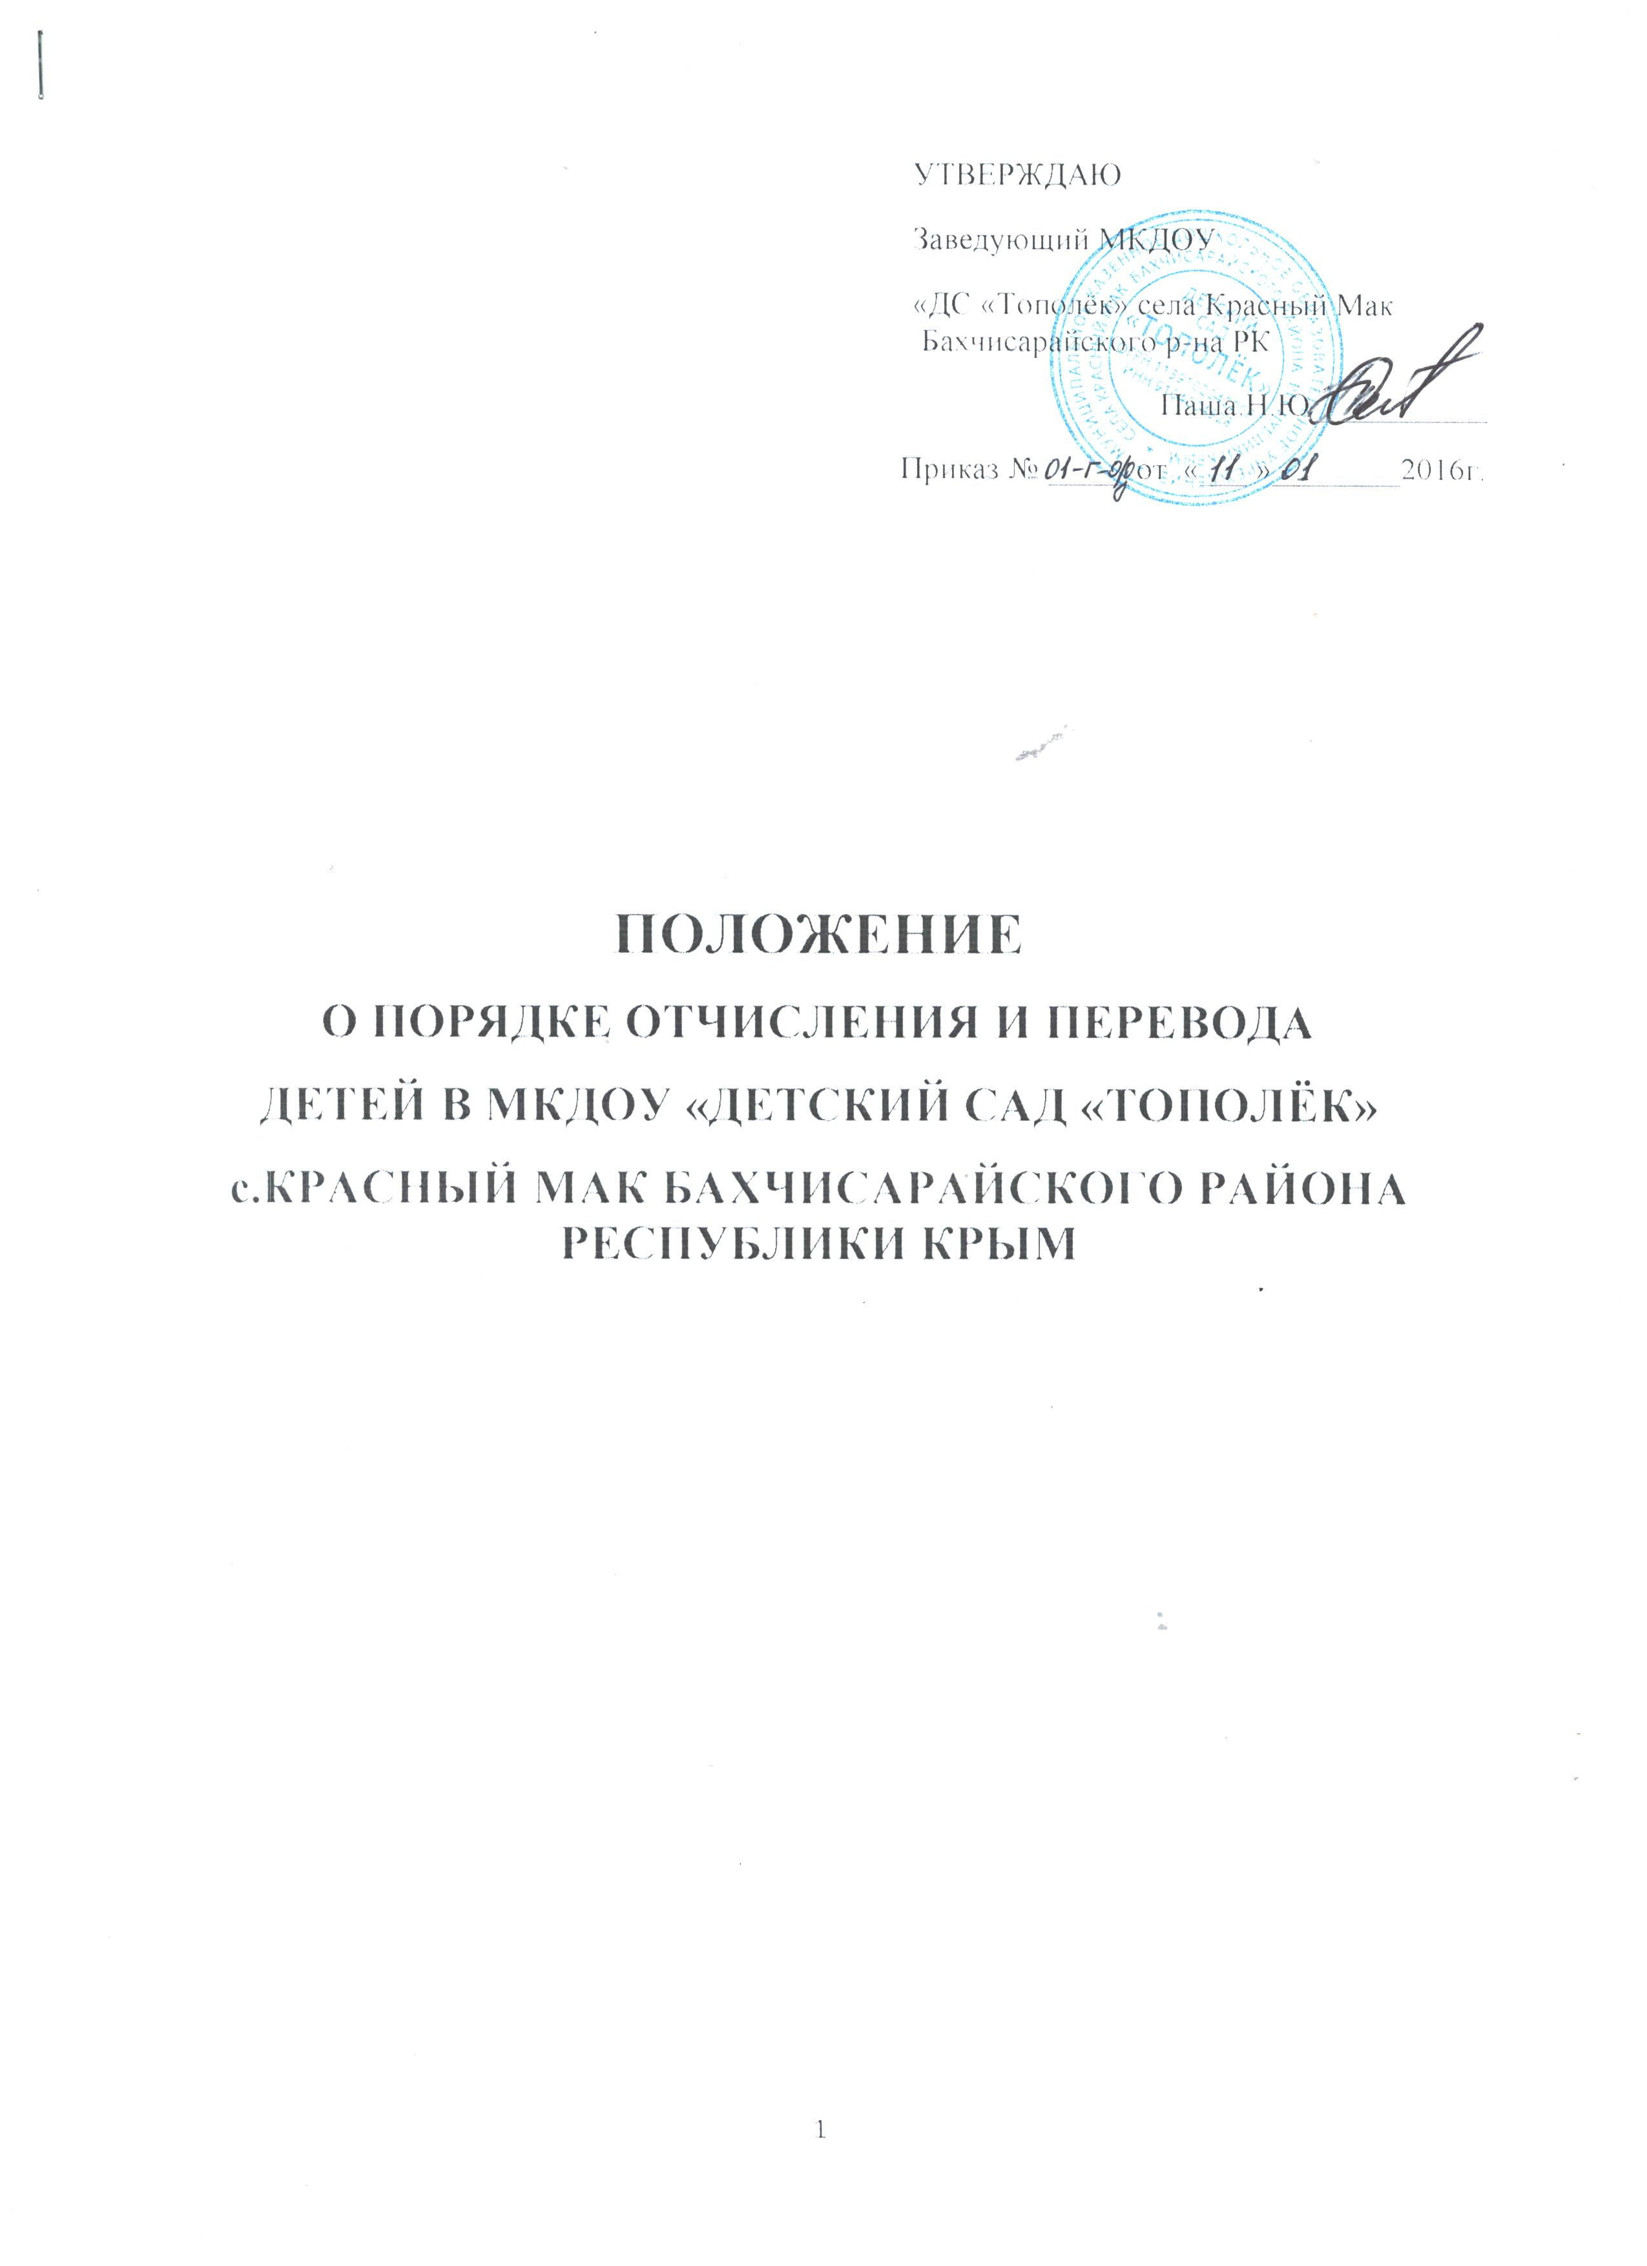

1. Общие положения.

1.1. Настоящее «Положение о порядке отчисления и перевода детей в МКДОУ «Детский сад «Тополёк» села Красный Мак Бахчисарайского района Республики Крым» (далее Положение), разработано в соответствии с Конституцией Российской Федерации, с Конституцией Республики Крым, с Конвенцией о правах ребенка, принятой 44-ой сессией Генеральной Ассамблеи ООН, в соответствии со ст.67 Федерального Закона Российской Федерации от 29.12.2012 г. № 273-ФЗ «Об образовании в Российской Федерации», Федеральным законом от 27.07.2006 № 152-ФЗ «О персональных данных»;Уставом муниципального казенного дошкольного образовательного учреждения «Детский сад «Тополёк» села Красный Мак Бахчисарайского района Республики Крым» (далее Учреждение), «Санитарно-эпидемиологическими требованиями к устройству, содержанию и организации режима работы дошкольных образовательных организаций», утвержденными постановлением Главного государственного санитарного врача РФ от 15.05.2013 г. № 26 (СанПиН 2.4.1.3049-13).
1.2. Основанием для отчисления воспитанника из Учреждения является приказ заведующего об отчислении.
1.3. Права и обязанности участников образовательного процесса, предусмотренные законодательством об образовании и локальными нормативными актами Учреждения (Договором между Учреждением и родителями (законными представителями) ребёнка), прекращаются с даты отчисления воспитанника.
1.4. Перевод воспитанника внутри образовательной организации может быть произведен:
- в следующую возрастную группу ежегодно не позднее 5 сентября (возраст воспитанников исчисляется по состоянию на 1 сентября текущего года);
- из разновозрастных групп, в группу соответствующую возрасту воспитанника, может осуществляться в течение учебного года при освобождении в таковой мест;
- в другую группу на время карантина, низкой посещаемости в группе (объединение групп) отпуска или болезни воспитателей и (или) иным причинам обуславливающим данную меру.
1.5. Основанием для перевода является распорядительный акт (приказ) заведующего Учреждением, осуществляющим образовательную деятельность, о переводе воспитанника.

2.Порядок отчисления ребенка из Учреждения.
2.1. Руководитель Учреждения имеет право отчислять воспитанников из дошкольного образовательного Учреждения.
2.2. Отчисление ребенка из Учреждения может производиться руководителем в следующих случаях:
- на основании заявления родителей (законных представителей);
- по обстоятельствам, не зависящим от воли родителей (законных представителей) воспитанника и образовательного Учреждения осуществляющего образовательную деятельность, в том числе в случаях ликвидации организации осуществляющей образовательную деятельность, аннулирования лицензии на осуществление образовательной деятельности;
- на основании медицинского заключения о состоянии здоровья ребёнка, препятствующего его дальнейшему пребыванию в Учреждении;
- воспитанники подготовительных к школе групп (выпускники) в связи с достижением ребёнком предельного возраста для получения дошкольного образования (7 лет на 1 сентября текущего года), установленного для данного типа Учреждения, отчисляются 31 июля текущего года;
- в случае не выполнения родителями (законными представителями) ребёнка, каких-либо условий договора, заключённого между Учреждением и родителями (законными представителями ребёнка);
- за неоднократные грубые нарушения Устава Учреждения, и (или) иных локальных актов, утверждённых руководителем Учреждения;
- в случае не посещения ребёнком Учреждения (в течение календарного года) без уважительной причины, непрерывной продолжительностью 1 месяц;
- в случае отсутствия ребёнка в Учреждении в период учебного года (сентябрь-май) без уважительной причины, в течение квартала, суммарной продолжительностью 15 детодней;
- в связи с переводом ребёнка в другое Учреждение в порядке, установленном в разделе 3 настоящего Положения.
2.3. Руководитель Учреждения может в одностороннем порядке, путём письменного уведомления родителя (законного представителя), о предстоящем отчислении ребёнка, заказным письмом либо вручения ему под роспись не менее чем за 14 дней до даты расторжения, расторгнуть Договор и отчислить ребёнка из Учреждения.
2.4. Отчисление детей из Учреждения производится приказом руководителя, с указанием причины отчисления.
2.5. Путевка-направление отчисленного ребенка с копией приказа об отчислении сдаются в Архив Учреждения в течение 7 дней.
2.6. Путевки на детей, выбывших в школу, уничтожаются в Учреждении по акту – ежегодно в конце сентября текущего года.

3.Порядок перевода воспитанника в другое Учреждение.

3.1. Родители (законные представители) детей, посещающих Учреждение, имеют право перевести своего ребенка в другое Учреждение.
3.2. Необходимыми условиями для такого перевода являются:
а) наличие в Учреждении, куда родители (законные представители) желают перевести ребенка, родителей (законных представителей), желающих перевести своего ребенка (детей) в другое Учреждение в порядке «обмена местами», при условии соблюдения требований санитарно-эпидемиологических правил и нормативов СаНПиН 2.4.1.3049-13, утвержденных Постановлением Главного государственного санитарного врача РФ от 15.05.2013 г. № 26 по предельной наполняемости групп;
б) согласие руководителей обоих Учреждений на такой перевод.
3.3. Родители (законные представители), желающие осуществить перевод ребенка, ставят в известность об этом обстоятельстве руководителя Учреждения, а также самостоятельно размещают объявления об «обмене местами» любым удобным для них способом.
3.4. В случае наличия условий, указанных в п. 3.2. настоящего Положения, родители (законные представители) в обоих Учреждениях обращаются с письменным заявлением на имя руководителя Учреждения о переводе ребенка в другое Учреждение в порядке «обмена местами». На заявлении должна быть резолюция руководителя Учреждения, куда планируется перевод ребенка, о согласии на такой перевод.
3.5. Руководители обоих Учреждений издают приказ:
- в первом пункте приказа закрепляется отчисление воспитанника из данного Учреждения в связи с его переводом в другое Учреждение, с согласия руководителя последнего;
- во втором пункте приказа закрепляется зачисление нового воспитанника из другого Учреждения в порядке перевода.

4. Порядок регулирования спорных вопросов.

4.1. Спорные вопросы, возникшие между родителями (законными представителями) и Учреждением регулируются путем переговоров.
4.2. При не достижении согласия споры регулируются Учредителем в порядке, предусмотренном действующим Законодательством Российской Федерации и Республики Крым.

